Le passe sanitaire existait déjà dans l’ancienne Rome

En 249, Dèce fut proclamé empereur romain par ses soldats. Il prit le surnom de Trajan. Tout un programme, car il entendait rétablir la grandeur de l’empire. Pour ce faire, il fallait ranimer le culte des dieux, puisqu’ils protégeaient Rome et l’empire.
En décembre 249, Dèce prit un décret, obligeant tous les habitants de l’empire, sans exception, à offrir aux divinités protectrices de Rome, devant une commission spécialement nommée, un sacrifice, une supplicatio. Les personnes qui avaient sacrifié aux dieux recevaient alors un certificat, un libellus, certifiant qu’ils étaient de bons citoyens. Difficile d’échapper à l’obligation, car les commissions devaient également contrôler la population. Sans libellus on était en infraction.

Libellus d’Aurelia Charis de Theadelphia (Faijûm)  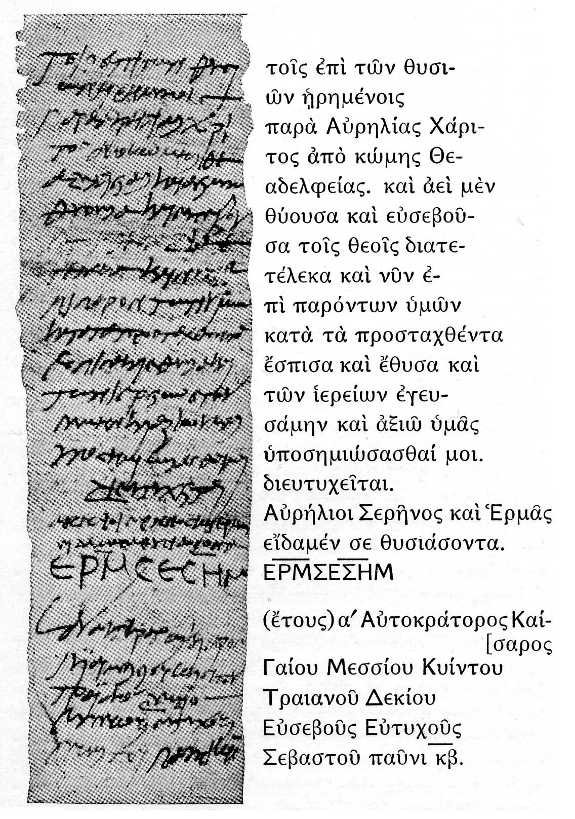  Illustration: Lexikon für Theologie und Kirche, VI (Freiburg im Breisgau 1934²), col. 391. | À la commission de contrôle des sacrifices.  Aurelia Charis du village de Theadelphia.  J’ai toujours fait des sacrifices et honoré les dieux,  et maintenant j’ai en votre présence,  conformément au décret,  offert et versé des boissons;  et mangé du sacrifice animal.  Je vous prie de me faire un certificat.  Portez-vous bien!  Nous, Aurelius Serenus et Aurelius Hermas,  vous ont vu offrir le sacrifice.  Moi, Hermas, je suis témoin.  En la première année de l’empereur césar  Gajus Messius Quintus  Trajanus Decius  Pius Felix  Augustus, le 22e paunus [= 16 juin 250].

Cette mesure était inacceptable pour les chrétiens, qui ne reconnaissaient pas les divinités romaines, et pour qui honorer les dieux romains était de l’apostasie. Pourtant, beaucoup de chrétiens obéirent à l’ordre impérial, et firent brûler un peu d’encens. En échange, ils reçurent le certificat. C’étaient les libellatici.
Certains chrétiens arrivaient, moyennant paiement, à obtenir un certificat de complaisance auprès d’un membre de la commission.
Mais il y avaient des réfractaires, ceux qui refusaient d’offrir aux dieux romains. Ils étaient donc considérés comme de mauvais citoyens. Ceux qui ne pouvaient montrer leur libellus n’avaient plus aucun droit, ils étaient passibles des peines prévues, arrêtés, jetés en prison, jugés, torturés et exécutés. Certains entraient dans la clandestinité, prenaient la fuite, abandonnant leurs biens et perdant leur emploi, pour dans les pires cas être arrêtés en exécutés. L’Église, aujourd’hui, les considère comme des martyrs. À Rome, le pape Fabien fut arrêté et exécuté.

La persécution s’essouffla rapidement. À la fin de l’année 250, l’édit n’était déjà plus appliqué. Et au printemps 251 l’empereur Dèce, en allant faire la guerre aux barbares, trouva la mort. Et on tourna la page.

Note. Toute ressemblance avec le passe sanitaire et le Q(uod)R(ecusamus)-code n’est qu’un pur fruit du hasard.

Régis de la Haye

